避難訓練（地震） 地震を想定した避難訓練
１ 地震についてのお話を絵本や紙芝居を通して聞きました。
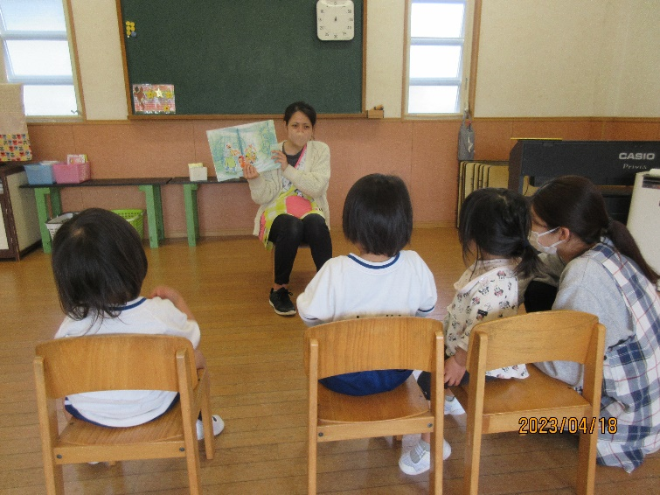
じしんでグラグラゆれたらどうする？

２ 防災頭巾のかぶり方を練習しました。
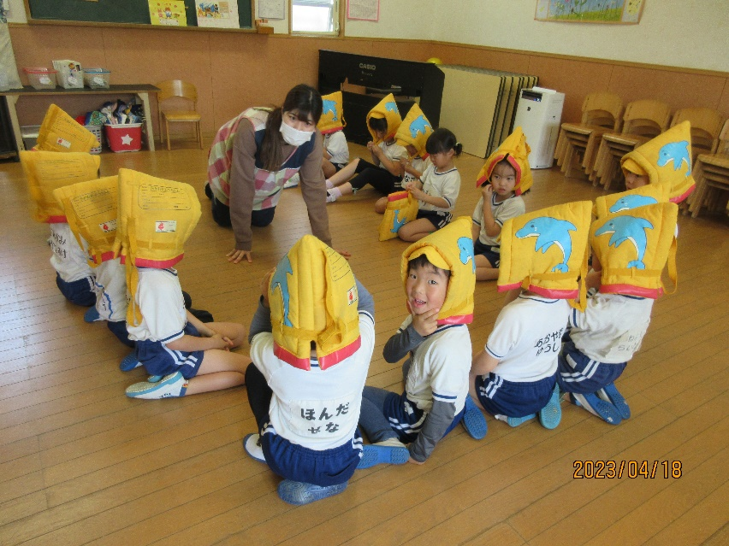
ひとりでかぶれたよ！

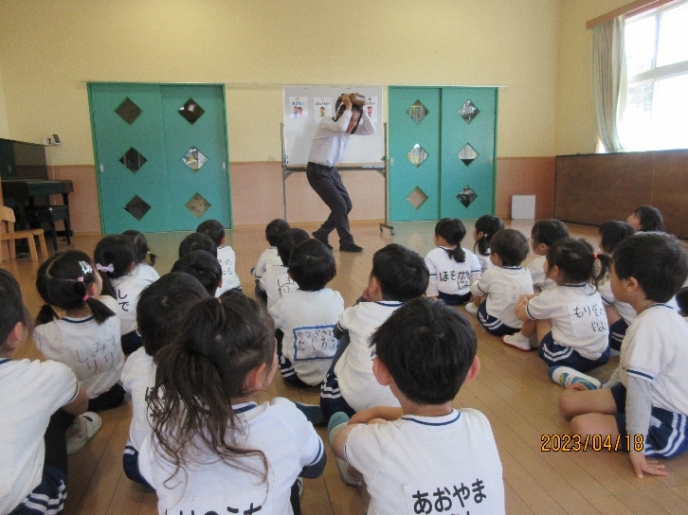
頭を守ってね！
３ 園長先生から避難するとき大切なことを教えてもらいました。

